1.
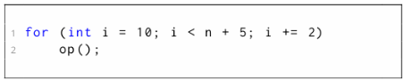
~ n/2 thuộc O(n)
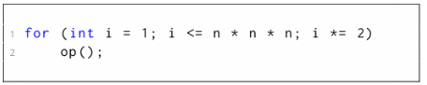
~ log2(n^3) = 3*log2(n) thuộc O(log(n))
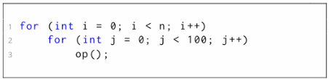
~100*n thuộc O(n)
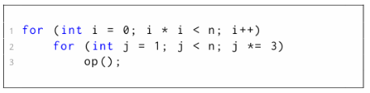
~ $\sqrt{n}$ * log3(n) thuộc O($\sqrt{n}$ * log(n))
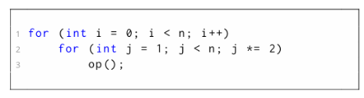
~ n * log2(n) thuộc O(nlog(n))
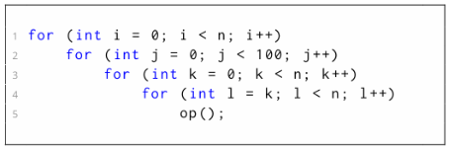
~100 * n * n * n thuộc O(n^3)

2.
F(n) = n^2 * n^2 * log2(n^2) = n^4 * log2(n)*2 D (∼ 2n⁴ log₂n )

3.
f (n) = 2n² + 2n + 6 log₂ n là O(n^2)

4.
Bộ nhớ cho đối tượng BST:
- Objective overhead: 16 bytes
- Tham chiếu root: 8 bytes
- Biến int n: 4 bytes
- Padding: 4 bytes (để giữ cho tổng bytes là bội của 8)
- Tổng bộ nhớ là 32 bytes
Bộ nhớ cho 1 node:
- Objective overhead: 16 bytes
- 5 tham chiếu(key, value, parent, left, right): 5*8 = 40
- Int count: 4 bytes
- Padding: 4 bytes
- Tổng bộ nhớ là 64 bytes

Tổng bộ nhớ cho toàn bộ BST có n nút:

Tổng bộ nhớ BST n nút
= bộ nhớ BST + n * bộ nhớ 1 node
= 32 + 64n bytes
Kết luận: ~ 64n bytes

5. n *(n +1) * (½) * 100 ~ 50n^2

6. O(n * $\sqrt{n}$)

